

**Inventaire des siphons des karstS de la montagne noire –Aude**

**Guillaume Tixier**

Cet inventaire a pour but de faire un état des lieux sur les explorations des siphons des entrailles de la montagne Noire.

SITUATION

Situés au nord de Carcassonne, sur les versants sud des premiers contreforts de la Montagne Noire, ces karsts se développent dans trois unités calcaires parallèles orientées Est-Ouest et séparées par des unités schisto-gréseuses imperméables.

Les cours d'eau coulent du Nord vers le Sud et recoupent ces trois unités. Ils se perdent à leur contact et sont ainsi capturés et drainés vers le niveau de base local. Ce phénomène est particulièrement spectaculaire en basses eaux car les rivières aériennes s'assèchent totalement. Une trentaine de traçages par coloration à la fluorescéine ont permis de très bien cerner l'hydrologie de la région.

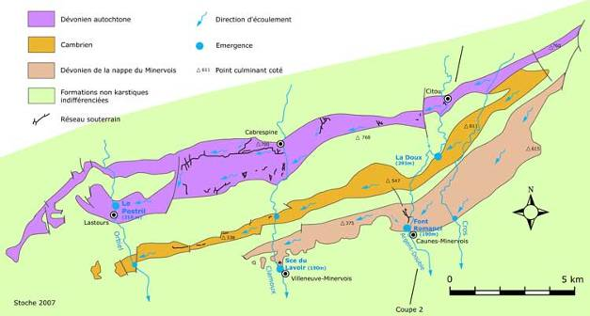

L'Unité Nord a une superficie de 15,4 km² sa source principale est le Pestril. Les colorations montrent que les circulations ont des vitesses très rapides malgré la faible pente du système (1%).

L'Unité médiane a une superficie de 11,3 km² les sources principales en sont Las Doux et le Moulin d'Artigues. La Source de Las Doux est caractérisée par un débit intermittent irrégulier restant inexpliqué pour l'instant. Cela montre la complexité de ce réseau, comme à l'illustre Fontaine intermittente de Fontestorbes (Fougax et Barrineuf, Ariège). Un regard sur une nappe d'eau fluctuante correspondant aux intermittences a été récemment plongé à 1,3 km en amont de la source : c’est le gouffre des Bories.

L'Unité Sud a une surface de 11,3 km² ; les sources (N.D. du Cros, Font Romanel, Villeneuve...) ont des températures plus élevées, et des vitesses de circulation plus lentes, ceci indique l'existence de réserves en profondeur. Ces sources sont toutes impénétrables.

**La Grotte de Cabrespine ou** [**Lo Gaugnas**](http://cdspeleo11.free.fr/aude/fiche.php?idcavite=3)

Cette cavité est une partie du parcours de la rivière souterraine des pertes de la Clamoux (4 km à vol d'oiseau).

Avec plus de 22,5 km de galeries et 500 m de dénivellation, c'est une des plus importantes cavités de la région. C’est un immense réseau où alternent les passages en rivière, les grandes galeries encombrées d’éboulis et les concrétions majestueuses. Le siphon terminal se trouve à près de 6 km de l’entrée après un parcours de près de 800m de dénivelés cumulés. Tout le long de la cavité, d’autres siphons (regards sur le cours de la rivière) restent à explorer.

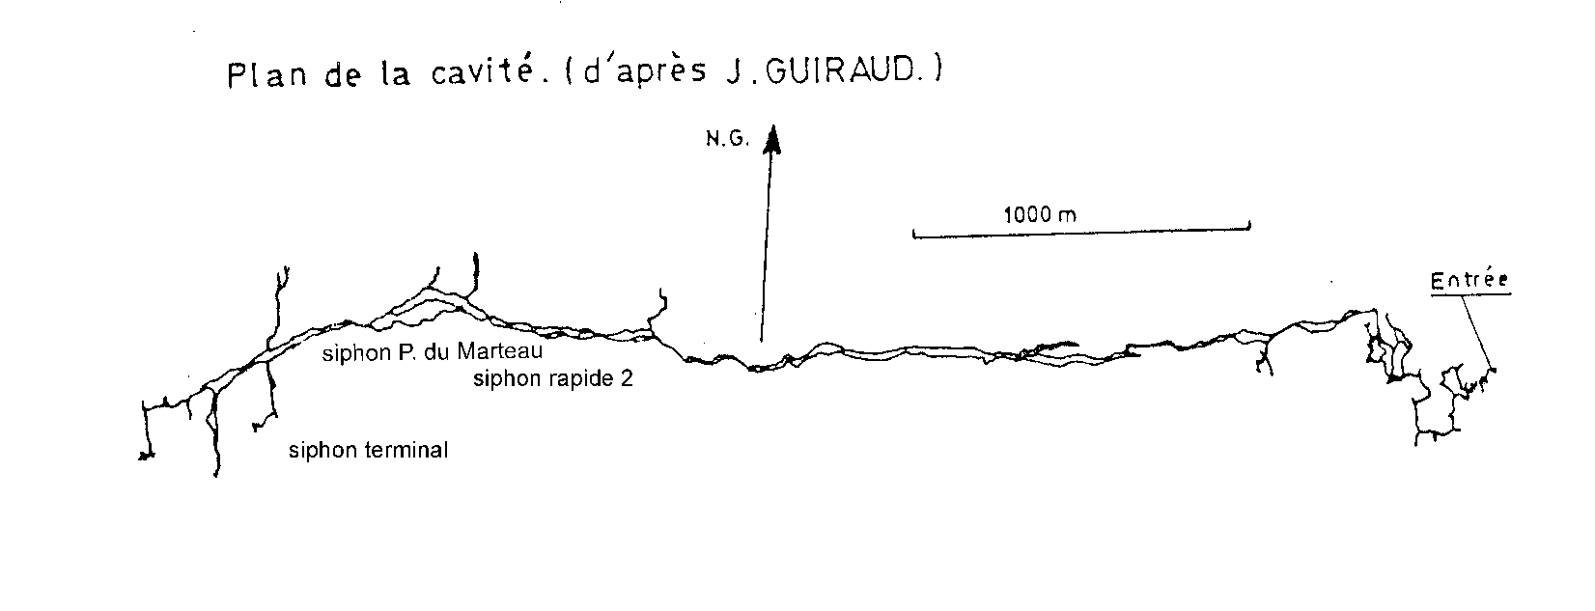

***Siphon Terminal***

Le siphon terminal de la galerie de l'opposition était le seul siphon déjà plongé avant la reprise de nos explorations par Bernard COLLIGNON en 1983, puis revu par André FROMENT (A.V.A.L.) en 1993 pour constater qu'une étroiture envasée est impénétrable à -25m.

En 2011, Franck BREHIER poursuit l’exploration. Arrivé au terminus, l'ancien fil est attaché à une pierre posée au milieu d'un laminoir, il franchit ce point et atteint un point bas à la profondeur de -28,3 m. Le conduit remonte et s'élargit notablement. Le siphon change alors d'aspect, il se poursuit dans une haute diaclase creusée dans des schistes. Le passage le plus aisé est vers le bas, à une profondeur estimée de 28 ou 30 m. La roche se désagrège au toucher, et il n'est guère possible d'y fixer un amarrage pour le fil. Le siphon mesure au total 71m.

***Siphon du Puits du Marteau***

Au fond de la belle vasque de (5x10) à -6m une galerie s’ouvre et descend jusqu’à -9m dans une petite salle dont le fond est colmaté par du gravier propre. La suite est sur la droite où une galerie de 1.5 x 1m remonte lentement en suivant toujours un axe principal 220 – 250°. Au bout de 75m depuis la vasque, le siphon sort dans une petite galerie exondée où il faut progresser à 4 pattes sur les 20 premiers mètres, puis la galerie se relève. L’actif y coule mais son débit est faible (environ 10 à 15l/s). Le conduit est doublé par un shunt 2 à 3m en hauteur avec 2 arrivées en rive droite mais impénétrables. 50m après la sortie du S1, on arrive sur la belle vasque du S2. Celui-ci plonge directement sur une pente de 30% jusqu’a -8m là, après un passage bas horizontal, la galerie semble remonter mais un talus de gravier roulé obstrue le passage. S2 (30m ;-9m).

***L'Avant dernier siphon***  
On accède à un petit bout de rivière qui butte sur l'avant dernier siphon. Celui-ci est étroit et touilleux. Nous avons pris garde de ne pas troubler l'eau avant la plongée, et on en déduit qu'il pourrait être dans la continuité de la partie du bas du Puits du Marteau. Au bout 29 m et un point bas à -5,5 m, quasiment en ligne droite et dans l'axe de la galerie plein sud), le long d'une faille ou d'une diaclase. Malheureusement, 3 m plus loin, le passage est impénétrable, comblé par la pente de gravier qui ne laisse qu'un passage de moins de 20 cm.

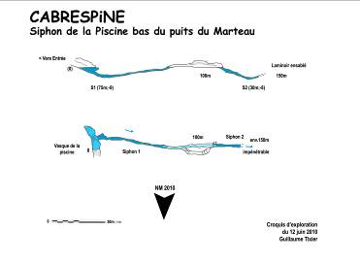 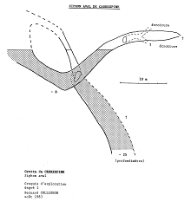

***Siphon des rapides II***

Regard sur l’actif au pied d’un talus d’argile. Au fond de la vasque de 1x 1 La galerie 1,5 x 1m descend par ressaut successifs jusqu’à -16m. Après 30m de replat à -20m la galerie amorce une descente plus raide sur une pente de sable arrête à -27m, ça descend encore sur la même pente. Le siphon mesure au total 90m.

.

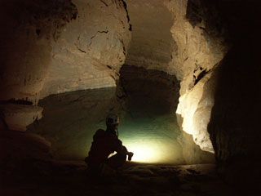 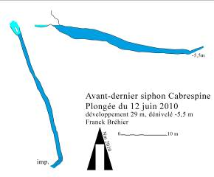

**Le Pestril** Lastours

La sortie des eaux de Cabrespine se fait au Pestril. Encombré de blocs, le siphon n'avait jamais pu être plongé.

Pour y arriver, il a fallu désobstruer la source dans le lit même du ruisseau de l’Orbiel. Plusieurs séances sans grande conviction ont eu lieu ces dernières années. En mars 2012, après avoir sorti quelques m3 de cailloux, un fin passage s’est ouvert laissant entrevoir une suite « pratiquement » pénétrable sur une verticale de 4 à 5 mètres.

Après le passage étroit entre les blocs nous arrivons à -5m dans un grand vide avant de prendre pied sur la lèvre d’un puits de belle dimension (3 x 3) jusqu’à -15m. Là, une fracture plus étroite (1m de large) descend sur une pente plus faible jusqu’à- 18m où se succèdent deux virages à 90° entrecoupé d’une dizaine de mètres. Puis la galerie se verticalise jusqu’à -40m. A ce niveau, nous sommes au pied du puits et la faille se prolonge à l’horizontale dans des dimensions bien plus étroites sur une trentaine de mètres. Puis, à la faveur d’un autre virage à 90°, cela frotte moins. Nous sommes à -43 sur la lèvre d’un nouveau puits de 3 à 4m.

Malgré l’étroitesse du conduit qui ne nous permettra pas de passer avec des grosses bouteilles et la profondeur, les explorations ne sont pas tout à fait terminées mais ne laissent pas beaucoup d’espoirs.

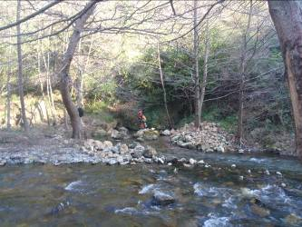 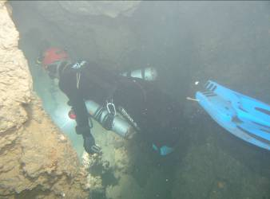

**Las Doux ou L’aïdoux**

La source de Las Doux est en relation avec le gouffre 3 des Bories. Intermittente et irrégulière. Elle redonne naissance à l’Argent double en été.

La première plongée à lieu en 1977 par le Comité de Recherches Souterraines Avancées (Angoulème - 16) qui réalise une incursion jusqu'à la trémie terminale. Puis en 1996 Frank VASSEUR trouve une suite dans la trémie terminale, et par une série d'étroitures rejoint un élargissement colmaté par une trémie à -20m. En 2013, Guillaume TIXIER trouve la suite dans la partie active du réseau.

A l’entrée, une petite vasque se pince à -1,5m en une étroiture sévère parcourue par un courant, parfois violent, à franchir en décapelé ou déstructuré.  
Une série de passages bas conduit ensuite à -6m dans une vaste galerie (4x3m) au sol recouvert d'argile.  
A 45m de l'entrée, un chaos de blocs obstrue partiellement le conduit.  
C'est à la base de cette trémie, à -10m, qu'une série d'étroitures permet de regagner un élargissement notable du conduit.  
Cependant, un nouvel effondrement obstrue quasi totalement celui-ci à la profondeur de -20m.  
De retour à ce chaos une galerie qui part vers l’Ouest est parcourue par l’intégralité du courant. Après un passage bas, la galerie bute sur une trémie. Cette dernière est forcée après désobstruction et derrière, une galerie de 3 x 2 descend jusqu’à -22 et bute sur une nouvelle trémie remontante non pénétrable.

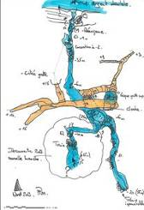 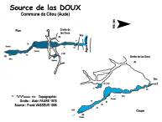 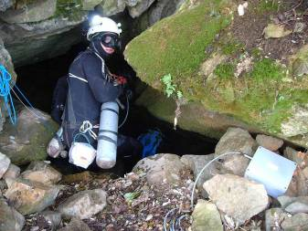

*Entrée de Laidoux*

**Le gouffre 3 des Bories**

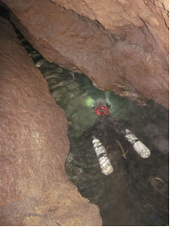Première plongée du siphon en novembre 2011 par Guillaume TIXIER depuis 6 plongées ont eu lieu sur le gouffre des Bories 3 : le siphon se trouve environ à -50m, le mot "environ" ne révélant pas une approximation de la topographie, mais le côté aléatoire du niveau de l'eau. En effet, la cavité, qui s'ouvre dans les gorges du Cros, est en connexion avec la source de L’aïdoux, en rive gauche de l'Argent Double, et l'intermittence observée dans une cavité se retrouve dans l'autre.

Ce phénomène d'intermittence aléatoire observé nulle part ailleurs n'est pas encore modélisé.

Plonger dans ces conditions est assez impressionnant, car la montée d'eau peut être rapide, elle déclenche des courants d'air d'une grande violence, et le reflux n'est pas moins étonnant. Les relevés par des sondes enregistrant les variations de pression n'ont pas permis, comme nous l'espérions, de trouver une régularité suffisante pour garantir les meilleures conditions lors de la plongée.

Sous le plan d’eau de 2 x 10, la fracture se prolonge sur 30m jusqu’à la cote -20m où l’on rejoint un replat jonché de galets bien propres. Nous sommes dans l’actif avec un amont et un aval. Le fond de la fissure se décale vers le nord et continue à descendre sur une pente plus douce jusqu’à -32m à 70 mètres du départ.

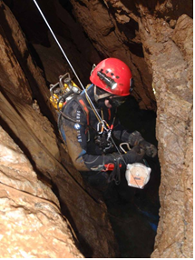L’aval :

A la cote -16m, la faille remontante sur 30m toute la paroi de gauche est une coulée de calcite. Au bout de 35m à -6m la faille s’évase pour former une salle avec une surface qui émerge dans une cloche au bout de 40m. A 50m du départ la coulée de calcite rejoint la paroi opposée. C’est bouché, au fond de la salle il y a bien une lucarne dans cette même coulé mais elle est impénétrable.

L’amont :

Du point bas de -35m, la galerie remonte le long d’une faille jusqu'à -12m dans une zone chaotique encombrée de lames.De ce point la galerie redescend en pente douce sur une cinquantaine de mètres jusqu’a -30m où le conduit se verticalise et bute sur un fond à -56m. Le fond de la faille butant à -60m. La galerie continue plein Est toujours entre les deux parois de la faille inclinées entre 50 et 70° qui doivent faire environ 2 à 3m de large et encombré de dalles.

Ces explorations ont permis de découvrir 310 mètres de siphon, avec une profondeur déjà importante de -60m. Mais le mystère de l'intermittence n'est pas encore levé.

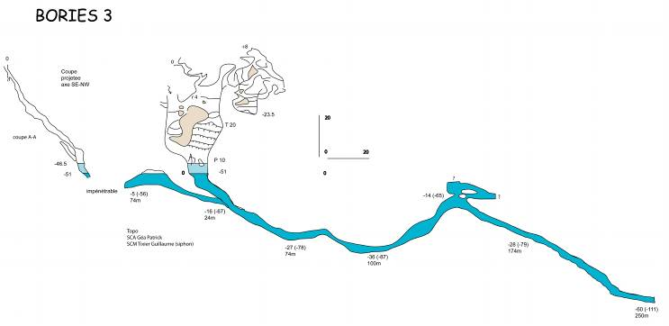

PerspectiveS

La poursuite des explorations sur le siphon amont des Bories bien-sûr, et essayer d’apporter des éléments sur l’étude de cette mystérieuse intermittence, mais également refaire des plongées au fond de la rivière de Cabrespine sur le siphon terminal et le siphon des rapides. Il reste encore plus de 3km entre le fond de la rivière et le Pestril. Il serait également intéressant de plonger le siphon terminal de la grotte de Gaubeille, seul regard présumé sur la source du Moulin d'Artigues.